Monitorovací rámec stavu a vývoje vzdělávací soustavy ČR 2024

vyhodnocení indikátorů v gesci MŠMT

Sekce vzdělávání a mládeže, Oddělení strategií, říjen 2024

Zpracování dat bylo realizováno v rámci projektu Datově-analytická podpora pro hodnocení a řízení vzdělávací soustavy ČR​

Obsah

Úvod 3

A. Hlavní vývojové trendy České republiky 5

Shrnutí hlavních zjištění z oblastí, ve kterých byly zaznamenány hlavní posuny ve sledovaném období 2015-2023 5

Hlavní vývojové trendy – datová část 7

Pracovníci ve školství 8

Účast na vzdělávání 11

Školy a zřizovatelé 15

Výsledky vzdělávání 16

Výuka 17

B. Rozdíly mezi kraji 18

Shrnutí hlavních zjištění z oblastí, ve kterých byly zjištěny největší mezikrajové rozdíly za období 2015-2023 18

Rozdíly mezi kraji – datová část 20

Pracovníci ve školství 21

Účast na vzdělávání 30

Školy a zřizovatelé 42

## Úvod

Jedním ze strategických úkolů Sekce vzdělávání a mládeže MŠMT, vyplývajícím z implementační části Strategie vzdělávací politiky ČR 2030+ (dále jen „Strategie 2030+“), je kontinuální monitoring stavu a vývoje vzdělávací soustavy s roční periodicitou. V roce 2021 vytvořilo MŠMT soubor indikátorů, který je průběžně aktualizován a představuje základní nástroj zpětné vazby k plnění strategických cílů   
a implementaci klíčových opatření. Tyto indikátory zahrnují všechny klíčové oblasti obsažené ve Strategii 2030+.

V roce 2024 pokračovaly práce na Monitorovacím rámci stavu a vývoje vzdělávací soustavy ČR (dále jen „Monitorovací rámec“), který zahrnuje rozsáhlou sadu indikátorů. Tento rámec je nutné chápat jako do určité míry živý organismus, jenž se neustále doplňuje, přičemž jeho údaje jsou průběžně tříbeny a hodnoceny.

V roce 2024 byly provedeny další zpřesňující aktivity, zejména výběr a exaktní vymezení indikátorů čerpaných z datových zdrojů MŠMT. Jedná se především o indikátory založené na datech z resortního výkaznictví, které jsou v některých případech kombinovány s údaji Českého statistického úřadu (např. údaje o velikosti populačních ročníků). V několika případech údaje Českého statistického úřadu přejímají.

Data jsou sledována v časových řadách, které, pokud to bylo možné, začínají rokem 2015. Pouze sledování dat od začátku platnosti Strategie 2030+ by neumožňovalo dostatečný popis sledovaných jevů, protože trendy v oblasti vzdělávání se projevují spíše pomalu a dlouhodobě. Je proto nezbytné zachytit vývoj i v dostatečném časovém období před rokem 2020. Zároveň je třeba brát v potaz, že první roky platnosti Strategie 2030+ byly ovlivněny pandemií COVID-19, která řadu trendů dočasně vychýlila. Sledování trendů pouze od roku 2020 by proto mohlo vést k mylným závěrům o aktuálním vývoji.

Z důvodu přesnější definice indikátorů a jejich lepší srozumitelnosti byl Monitorovací rámec v roce 2024 částečně přepracován. Výběr indikátorů je nyní užší a je zaměřen na jejich relevanci pro monitoring Strategie 2030+. Větší množství indikátorů by mohlo komplikovat orientaci uživatelů.

Aktuálně jsou indikátory tříděny do těchto oblastí:

* Financování
* Pracovníci ve školství
* Školy a zřizovatelé
* Účast na vzdělávání
* Výsledky vzdělávání
* Výuka

Indikátory čerpané z datových zdrojů MŠMT poskytují bohatý přehled o školách, účasti dětí, žáků a studentů na vzdělávání, pracovnících ve školství a financování. Částečné informace poskytují pro oblast výsledků vzdělávání, zejména školní neúspěšnosti (např. opakování ročníku, předčasné odchody ze vzdělávání) a dosažené úrovně vzdělání.

Na zpracovaných indikátorech byla provedena deskriptivní analýza, která si klade dvě základní otázky:

* Které ze zahrnutých ukazatelů se ve sledovaném období výrazně posunuly (kapitola A)?
* Které ze zahrnutých ukazatelů poukazují na velké rozdíly mezi kraji nebo mají potenciál mezikrajové rozdíly dále zvyšovat (kapitola B)?

V tomto materiálu je předložen souhrn základních zjištění. Materiál si neklade ambici vytvářet interpretační analýzy; ty budou v případech trendů, které poukazují na případné negativní nebo obtížně vysvětlitelné tendence ohrožující realizaci Strategie 2030+, následně zpracovány v detailněji zaměřených analýzách.

## A. Hlavní vývojové trendy České republiky

### Shrnutí hlavních zjištění z oblastí, ve kterých byly zaznamenány hlavní posuny ve sledovaném období 2015-2023

* **Pracovníci ve školství[1][2]**

Výrazné změny je možné sledovat v **oblasti pracovníků ve školství**, kde se významně zlepšila **dostupnost podpůrných pedagogických pozic.** Došlo k nárůstu počtů asistentů pedagoga, školního psychologa a školního speciálního pedagoga v přepočtu na děti/žáky v regionálním školství. V mateřských školách se zvýšil počet asistentů pedagoga více než trojnásobně, počet asistentů pedagoga v základních školách, speciálních pedagogů a psychologů více než dvojnásobně.

Současně se výrazně **zvyšoval počet začínajících učitelů**, v roce 2023 šlo o 1,7násobek počtu z roku 2017, nejvýraznější nárůst začínajících učitelů nastal ve středních školách, kde se jejich počet zvýšil trojnásobně.

Od roku 2015 se také významně zvýšil průměrný plat učitelů v poměru k průměrné mzdě, především u učitelů základních a středních škol. I přesto, že po roce 2021 začal tento ukazatel opět klesat, vykazuje současná hodnota ukazatele ve srovnání s rokem 2015 významný nárůst.

K významným negativním trendům patří **dlouhotrvající nárůst podílu nekvalifikovaných učitelů**, který je nejvíce patrný v základních školách. Nejvyšší podíl nekvalifikovaných pedagogů působí na 1. stupni ZŠ, rychle ovšem narůstá i na 2. stupni ZŠ, kde se od roku 2015 zvýšil dvojnásobně.

* **Účast na vzdělávání**

Další oblastí, ve které lze sledovat výrazné proměny, jsou účastníci vzdělávání. Výrazně se zvýšil **podíl dětí a žáků-cizinců**. Jejich podíl dlouhodobě postupně narůstal, skokově se zvýšil v souvislosti s příchodem uprchlíků z Ukrajiny. Podíl žáků-cizinců v základních školách tak představuje 3,4násobek podílu z roku 2015.

Výrazně se také zvyšoval **podíl dětí a žáků se zdravotním znevýhodněním v běžných třídách škol**. Nejvyšší podíl žáků se zdravotním znevýhodněním vykazují základní školy, počet žáků se zdravotním znevýhodněním narostl od roku 2015 na téměř dvojnásobek.

Docházka do mateřských škol prošla změnou především u **zapojení 2letých dětí**, kde se významně snížil podíl dětí z populačního ročníku, které se vzdělávání účastní.

Dále se významně snížil **podíl žáků s přiznaným podpůrným opatřením s kódem normované finanční náročnosti** (dále NFN) ve středních a základních školách (zde se časová řada sleduje až od roku 2019).

* **Školy a zřizovatelé**

Stále se postupně zvyšuje podíl dětí a žáků, kteří se **vzdělávají v neveřejných školách** (tj. školách soukromých a církevních). Ve sledovaném období nejvýrazněji narostl – téměř dvojnásobně – podíl žáků základních škol, kteří docházejí do neveřejného sektoru. V současnosti se podíl takto vzdělávaných žáků ZŠ pohybuje ve výši 3,5 %, což je i přes silný nárůst stále pod úrovní podílu žáků vzdělávaných v neveřejných SŠ (16,4 %) a dětí v MŠ (4,7 %).

* **Výsledky vzdělávání**

Ve výsledcích vzdělávání je pozitivním trendem **snížení podílu žáků opakujících ročník**. Snížení je nejvíce patrné u maturitních oborů středních škol, především v maturitních negymnaziálních oborech a v oborech nástavbového studia, projevuje se ovšem i v dalších typech středních škol a v základních školách.

* **Výuka**

V oblasti podmínek výuky došlo k významnému posunu v oblasti **vybavenosti škol počítači přístupnými žákům**. Zlepšení vybavenosti lze konstatovat u základních i středních škol. Na 1. stupni základních škol se dostupnost počítačů pro žáky zlepšila více než dvojnásobně, na 100 žáků zde nyní připadá 37 počítačů.

## Hlavní vývojové trendy – datová část

Indikátory Monitorovacího rámce využívají různé měrné jednotky, které nabývají různě vysokých hodnot. Neexistuje proto jedno měřítko, kterým by bylo možné měřit dynamičnost vývoje   
a poměřovat tak jednotlivé ukazatele mezi sebou.

Pro určení hlavních trendů bylo proto zvoleno několik měr, které trend zachycují a odlišují „dynamičtější“ indikátory od ostatních.

Konkrétně šlo o tyto míry:

* Poměrová změna mezi počáteční a koncovou hodnotou trendu vyšší než 1,5 nebo nižší   
  než 0,75.
* Variační koeficient datové řady vyšší než 0,15.
* Změna podílového indikátoru o 10 p. b. (procentních bodů) a více.

Hodnocení trendu bylo ještě očištěno o jednorázové výkyvy datových řad, které byly v daném období typicky způsobeny dopady epidemie onemocnění covid-19.

### Pracovníci ve školství

#### Počty úvazků asistentů pedagoga

K výraznému navýšení došlo ve sledovaném období u asistentů pedagoga. V grafu uvádíme přepočtené počty asistentů pedagoga na 10 tisíc dětí v mateřských, základních a středních školách. Ve výkazech jsou asistenti evidováni od roku 2016. Nejvýraznější nárůst je vidět v MŠ, kde se přepočtený počet úvazků více než ztrojnásobil. Silný nárůst je zřetelný i u ZŠ, které měly v roce 2016 o něco lepší startovní pozici. Zatímco v roce 2016 působilo ve školách celkem 8 702 asistentů pedagoga (přepočtený stav na plně zaměstnané), v roce 2023 šlo o 24 936 asistentů.

#### Počty úvazků speciálního pedagoga a psychologa

Počet psychologů (přepočtený stav) na plně zaměstnané se zvýšil z 286 na 727, u speciálních pedagogů šlo o nárůst z 417 na 1 136. V přepočtu na 10 tis. dětí a žáků se počty těchto odborníků zvýšily zhruba 2,5násobně.

#### Podíl nekvalifikovaných učitelů

Negativním jevem, který se dlouhodobě zvyšuje, je podíl nekvalifikovaných učitelů. Nejvyšší podíl nekvalifikovaných učitelů měl v průběhu celého sledovaného období 1. stupeň ZŠ.   
Na 2. stupni ovšem rostl podíl nekvalifikovaných učitelů rychlejším tempem a v roce 2023 již podíl nekvalifikovaných učitelů i zde dosahoval téměř 10 %.

#### Počet začínajících učitelů

Počet začínajících učitelů je sledován od roku 2017. Nejrychleji narostl v případě učitelů středních škol, kde se počet začínajících učitelů ztrojnásobil. Nárůst stále pokračuje u základních a středních škol, u mateřských škol se již víceméně zastavil. V roce 2019/20 se začal rychleji navyšovat celkový počet učitelů a tím i začínajících učitelů v souvislosti s přechodem na nový způsob financování regionálního školství a stanovení hodnoty PHmax pro maximální týdenní počet hodin vyučování v rozsahu podle rámcového vzdělávacího programu financovaný ze státního rozpočtu.

#### Průměrné platy učitelů k průměrné mzdě

Poměr průměrných platů učitelů vzhledem k průměrné mzdě se navyšoval až do roku 2021, poté začal klesat. U učitelů základních a středních škol jde ovšem stále ještě o významné navýšení ve srovnání s rokem 2015.

### Účast na vzdělávání

#### Podíl dětí a žáků cizinců

Jednou z výrazných změn, kterou české školy prošly, je zvýšená míra začleňování dětí a žáků cizinců. Podíl mírně narůstal kontinuálně od roku 2015, zlom ale nastal ve školním roce 2022/23, kdy jsou ve výkazech již plně zaevidovány děti a žáci přicházející do českých škol v souvislosti s válečným konfliktem na Ukrajině. Podíl žáků cizinců v základních školách se od roku 2015 více než ztrojnásobil.

#### Podíl dětí/žáků se zdravotním znevýhodněním vzdělávajících se v běžných třídách

Nejvyšší podíl žáků se zdravotním znevýhodněním vykazují základní školy. Počet takto znevýhodněných žáků narostl z 49 225 v roce 2015 na téměř dvojnásobek, tj. 94 013 žáků, v roce 2023. Podíl žáků se zdravotním znevýhodněním v běžných třídách ZŠ tím dosáhl 9,4 %. Rychle narůstal také počet dětí se zdravotním znevýhodněním v běžných třídách v SŠ a MŠ. V MŠ se v roce 2015 vzdělávalo v běžných třídách 2 748 dětí se zdravotním znevýhodněním, v roce 2023 šlo o 6 993 dětí, tedy více než dvojnásobek, a jejich podíl dosáhl 1,9 %. K nárůstu podílu těchto žáků dochází především od školního roku 2017/18 v souvislosti s účinností novely zákona č. 561/2004 Sb., o předškolním, základním, středním, vyšším odborném a jiném vzdělávání (školský zákon), která s sebou přinesla zásadní změny ve vzdělávání dětí, žáků a studentů se speciálními vzdělávacími potřebami. Byla zavedena podpůrná opatření pro žáky se speciálními vzdělávacími potřebami a tím i způsob financování podpory inkluzivního vzdělávání.

#### Podíl žáků s přiznaným podpůrným opatřením s kódem NFN

Děti a žáci s přiznaným podpůrným opatřením s kódem NFN (normované finanční náročnosti) jsou ve výkazech evidováni od roku 2019/20. Trend není vyrovnaný, v základních školách došlo mezi rokem 2020 a 2021 ke značnému poklesu podílu těchto žáků. V mateřských školách nyní podíl těchto dětí narůstá, zatímco ve školách středních podíl klesá. Podíl žáků s přiznaným podpůrným opatřením s kódem NFN se v základních školách snížil ve školním roce 2021/22 především v souvislosti s převodem podpůrného opatření pedagogické intervence do 1. stupně podpory novelizací vyhlášky č. 27/2016 Sb.

#### Podíl dětí ve věku 2 let navštěvujících MŠ z dané věkové skupiny

Podíl 2letých dětí, které docházely do MŠ, se do roku 2017 dařilo navyšovat, od té doby ovšem trvale klesá. Ve srovnání s rokem 2015 klesl podíl 2letých dětí, které docházejí do MŠ, o více než 10 p. b., z 38,0 % na 27,8 %. Podíl dětí ve věku 3–5 let docházejících do MŠ byl v tomto období stabilní. Snižování podílu 2letých dětí od roku 2017 má více příčin. Změnil se způsob financování škol, který již školy nemotivuje k přijímání maximálního možného počtu dětí, a vzhledem k upuštění od záměru zajistit dostupnost předškolního vzdělávání pro 2leté děti se snížila ochota škol 2leté děti ke vzdělávání přijímat. Zároveň byly školy zaplněny silnými populačními ročníky dětí 3–5letých. V neposlední řadě mohla k poklesu přispět stoupající kapacita dětských skupin.

### Školy a zřizovatelé

#### Vzdělávání v neveřejných školách

Podíl dětí a žáků, kteří se vzdělávají v neveřejných (tj. soukromých nebo církevních) školách, je nejvyšší ve středních školách, kde jde aktuálně o 76 785, přitom v roce 2015 jich bylo 55 382. Tempo nárůstu bylo nejrychlejší u základních škol, kde se počet žáků v neveřejných školách zvýšil z 16 638 v roce 2015 na 35 191 v roce 2023, jde tedy o více než dvojnásobek.

### Výsledky vzdělávání

#### Podíl žáků opakujících ročník

Vývoj podílu žáků, kteří opakovali ročník, byl výrazně narušen uzavřením škol v důsledku epidemie onemocnění covid 19. Ve školním roce 2020/21 tak bylo opakování ročníku výrazně omezeno, kompenzováno bylo ovšem vysokou mírou opakování ročníku v následujícím roce. Přesto lze sledovat pozitivní vývoj snižování opakování ročníku, a to především ve středních školách, v menší míře i ve školách základních.

### Výuka

#### Počet počítačů přístupných žákům

Počet počítačů na 100 žáků se na 1. stupni základních škol zdvojnásobil, k vysokému nárůstu došlo i na 2. stupni základních škol. Na prvním stupni se zvýšil počet počítačů přístupných žákům z 97 229 na 210 008 v roce 2023. Impulzem k posílení digitalizace škol bylo uzavření škol v době opatření COVID-19. Školy již v roce 2020 obdržely finanční prostředky na technické vybavení pro realizaci distančního vzdělávání. Tato finanční intervence pokračuje dosud. Česká republika tyto finanční prostředky rozděluje školám v rámci Národního plánu obnovy.

## B. Rozdíly mezi kraji

### Shrnutí hlavních zjištění z oblastí, ve kterých byly zjištěny největší mezikrajové rozdíly za období 2015-2023

* **Pracovníci ve školství**

Kraje České republiky se výrazně liší v zajištění pracovníků pro oblast školství. **Negativní trend zvyšování podílu nekvalifikovaných učitelů se projevuje plošně,** avšak v některých krajích je tento problém velmi výrazný a situace se dále zhoršuje. **Mezikrajové rozdíly se tak prohlubuj**í. V oblasti základního vzdělávání je tento trend nejzřetelnější v Karlovarském kraji, Praze a Středočeském kraji.

Pokračující **trend posilování podpůrných pedagogických pozic není v krajích rovnoměrný**. Například v oblasti školních psychologů jsou Moravskoslezský kraj a Hlavní město Praha výrazně napřed oproti zbytku republiky.

**Platové podmínky učitelů v porovnání s průměrnou mzdou jsou v Praze podstatně horší než ve zbytku ČR. Relativně příznivá je situace v Karlovarském,** a také Libereckém a Pardubickém kraji. Podobné rozdíly jsou patrné i u mezd odborných pracovníků, jako jsou školní psychologové a speciální pedagogové, které jsou však stále nižší než platy učitelů.

* **Účast na vzdělávání**

**Vyšší zastoupení dětí a žáků-cizinců je charakteristické pro Prahu a region západních Čech** – Karlovarský a Plzeňský kraj. Přestože k výraznějšímu nárůstu počtu cizinců došlo v uplynulých letech ve všech krajích, uvedené regiony zůstávají v začleňování cizinců stále dominantní. Podíl cizinců docházejících do středních škol je výrazně nižší než u škol základních a mateřských.

**Docházky do mateřské školy u 2letých dětí se snížila ve všech krajích**, tedy i v těch, kde byla už v roce 2015 relativně nízká – Praze a Středočeském kraji. **I v současné době jsou mezi kraji v docházce značné rozdíly**, přestože i v krajích, kde byla dříve docházka těchto dětí obvyklá, došlo k významnému poklesu (ten vykázal Olomoucký, Jihočeský, Pardubický kraj). **Setrvávají v rozdíly v docházce u 3letých dětí, která je nízká především v Ústeckém kraji**, ačkoli zde došlo k mírnému zlepšení. **Podobné mezikrajové rozdíly jsou i u dětí 4letých**.

**Rozdíly v míře vzdělávání ve třídách zřizovaných podle § 16 odst. 9, školského zákona** ilustruje příklad mateřských škol. Podíl dětí vzdělávaných v těchto třídách byl mezi kraji už na počátku sledovaného období rozdílný, a i **trendy v jednotlivých krajích byly odlišné**. Většinově docházelo spíše ke snižování podílu těchto dětí, v některých krajích došlo ale i k mírnému navýšení (Olomoucký, Zlínský kraj). **Podíl dětí   
v těchto třídách klesal i v krajích, kde už byl v roce 2015 velmi nízký** (Středočeský, Pardubický, Karlovarský kraj). Celkově se ale ve sledovaném období rozdíly mezi kraji spíše zvýšily.

**Krajové rozdíly ve struktuře hlavních směrů oborů středního vzdělávání jsou značné a až na výjimky se příliš nemění**. Po ukončení 9. ročníku směřuje velká část žáků na gymnázia především v Praze a ve Zlínském kraji; Karlovarský kraj se naopak vyznačuje vysokým podílem žáků, kteří směřují na obory středního vzdělávání s výučním listem. V tomto kraji také následně nízký podíl absolventů učňovských oborů pokračuje nástavbovým studiem v denní formě. **U absolventů oborů středního vzdělávání se od ostatních krajů odlišuje Praha, Středočeský a Jihomoravský kraj s vyšším podílem gymnazistů**. Praha má dále velmi nízký podíl absolventů oborů s výučním listem.

* **Školy a zřizovatelé**

**Vzdělávání v neveřejných školách je nejrozšířenější v Praze**, které v oblasti mateřských škol sekunduje Středočeský kraj, v oblasti středních škol Moravskoslezský kraj. Přestože podíly takto vzdělávaných žáků se ve všech krajích navyšují, Praha se ostatním regionům dále vzdaluje.

**Malé ZŠ do 50 žáků jsou charakteristické pro síť škol na Vysočině, v Pardubickém, Královéhradeckém   
a Olomouckém kraji**. V těchto krajích je také vyšší podíl žáků, kteří se na 1. stupni ZŠ vzdělávají   
v malotřídních školách.

## Rozdíly mezi kraji – datová část

Monitorovací rámec sleduje indikátory zpravidla do úrovně krajů. Pouze u indikátorů, které není možné na úrovni krajů z důvodu nedostupnosti dat sledovat nebo u kterých krajové členění nedává smysl, je indikátor sledován jen na celostátní úrovni.

Členění na úroveň krajů vykresluje regionální odlišnosti, které jsou značné. U řady indikátorů jsou tyto regionální odlišnosti výraznější, nežli je celková dynamika vývoje. Z velké části se ale indikátory, u kterých je možné sledovat největší regionální rozdíly, shodují s těmi, které byly v kapitole A označeny za nejvíce dynamické. Je to přirozené z toho důvodu, že právě u dynamických indikátorů kraje vykazují nebo v minulosti vykazovaly odlišné tempo vývoje a mohly se proto vzájemně vzdalovat. Právě z tohoto důvodu si kromě odlišností v aktuálním stavu všímáme i vývoje na úrovni krajů ve sledovaném období.

Za kritérium sloužící pro uvedení indikátoru v této kapitole je variační koeficient u poslední naměřené hodnoty z jednotlivých krajů vyšší než 45. Dalším kritériem je rozdíl mezi minimální a maximální poslední naměřenou hodnotou mezi kraji ve výši alespoň 10 procentních bodů. Takto nastavená kritéria upozorňují jen na největší rozdíly, které se v mezikrajovém srovnání vyskytují.

V uváděných kartogramech jsou krajové rozdíly ilustrovány na posledních dostupných údajích, tj. hodnotách v roce 2023.

### Pracovníci ve školství

#### Podíl nekvalifikovaných učitelů na 1. stupni ZŠ

Nízká dostupnost kvalifikovaných pedagogických pracovníků je problémem, který dlouhodobě postihuje některé regiony výrazně více než ostatní. Nejvyšší nedostatek kvalifikovaných učitelů   
1. stupně ZŠ se projevuje ve Středočeském a Karlovarském kraji a také v Praze.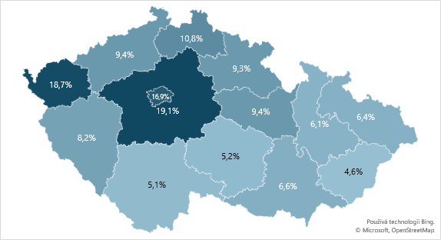

Podíl nekvalifikovaných učitelů stále narůstá. Ve všech krajích se situace oproti roku 2015 zhoršila. K mírnému zlepšení negativního trendu začalo docházet v posledních dvou letech na Vysočině a ve Zlínském kraji, v posledním roce nastalo mírné zlepšení i v Ústeckém kraji a Libereckém kraji. Nejvíce postižené kraje, Středočeský, Karlovarský a hl. m. Praha, si ovšem dále pohoršují.

**Podíl nekvalifikovaných učitelů 1. st. ZŠ v krajích v letech 2015–2023**

#### Podíl nekvalifikovaných učitelů na 2. stupni ZŠ

U učitelů 2. stupně je stejně jako u učitelů 1. stupně znatelně lepší situace ve východní a jižní části území České republiky. Naopak nepříznivá je situace především v Karlovarském kraji, s odstupem za ním, ale stále nízkou mírou kvalifikovanosti pedagogů se vyznačují hl. m. Praha, Středočeský a Ústecký kraj.

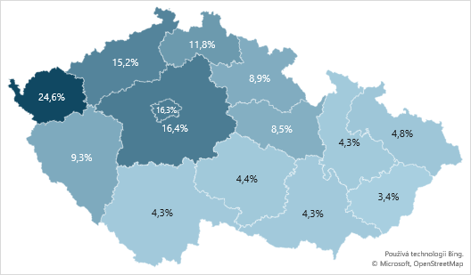

Situace v Karlovarském kraji podléhá negativnímu trendu, který se nedaří zvrátit. Od roku 2016 stoupl podíl nekvalifikovaných učitelů 2. stupně z 13,7 % na 24,6 % v roce 2023. Také Praha a Středočeský kraj si ovšem dále pohoršují. Ve všech krajích je situace horší než v roce 2015, situace je více méně stabilizovaná v Ústeckém kraji, i zde ovšem došlo k mírnému nárůstu z 13,0 % na 15,2 %. V posledním roce byl zaznamenán mírný pokles podílu nekvalifikovaných učitelů v kraji Ústeckém, Jihočeském, Plzeňském, Jihomoravském, Olomouckém, Zlínském a Moravskoslezském, v příštích letech se ukáže, zda jde o setrvalý trend.

**Podíl nekvalifikovaných učitelů 2. st. ZŠ v krajích v letech 2015–2023**

#### Počet úvazků psychologa na 10 tis. dětí a žáků

Mezikrajově se liší také dostupnost odborných pedagogických pracovníků, kterou nejvíce ilustrují školní psychologové. Vyšší počet psychologů v přepočtu na děti a žáky mají moravské kraje a Praha, ostatní kraje za nimi citelně zaostávají.

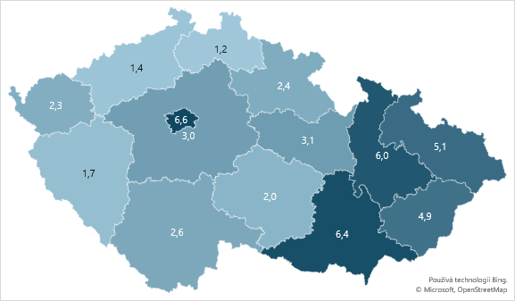

Počet psychologů narostl ve všech krajích významně a kromě Královéhradeckého kraje, kde se této hodnotě blížil, se dostal všude na minimálně dvojnásobek stavu z roku 2015. Nejvýraznějšího nárůstu se podařilo dosáhnout v Olomouckém kraji, kde počet psychologů na 10 tis. dětí a žáků vzrostl z 1,6 v roce 2015 na 6,0 v roce 2023.

**Počet úvazků psychologa na 10 tis. dětí a žáků v krajích v letech 2015–2023**

#### Průměrný plat učitele ve veřejné MŠ k průměrné mzdě

Zatímco v řadě krajů je aktuálně úroveň platů učitele MŠ na úrovni průměrné mzdy v regionu, výrazně se odlišuje Praha, kde tento plat dosahuje 77 % průměrné mzdy. Mírně nadprůměrné jsou platy učitelů MŠ vůči průměrné mzdě v Karlovarském kraji.

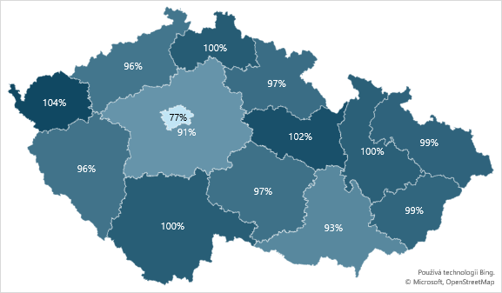

Trend vývoje byl ve všech krajích shodný, Praha se po celé období v poměru platů učitelů MŠ k průměrné mzdě výrazně odchyluje od ostatních krajů.

**Průměrný plat učitele ve veřejné MŠ k průměrné mzdě** **v krajích v letech 2015–2023**

#### Průměrný plat učitele ve veřejné ZŠ k průměrné mzdě

Průměrný plat učitele ZŠ byl v roce 2023 ve výši 116 % průměrné mzdy. Ve většině krajů se plat pohyboval nad 120 % průměrné mzdy, v Karlovarském a Pardubickém kraji na 130 % průměrné mzdy. V Praze byl průměrný plat učitele ZŠ mírně pod průměrem mezd v hlavním městě.

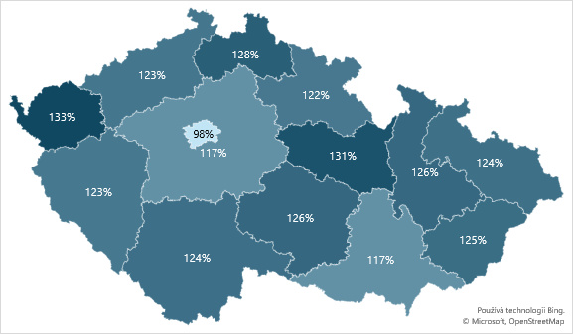

Trend vývoje platů učitelů ZŠ byl ve všech krajích shodný.

**Průměrný plat učitele ve veřejné ZŠ k průměrné mzdě** **v krajích v letech 2015–2023**

#### Průměrný plat učitele ve veřejné SŠ k průměrné mzdě

Ve většině krajů se průměrný plat učitele SŠ pohybuje kolem 130 % průměrné mzdy. Nižší úroveň platů v relaci k průměrné mzdě mají kraj Středočeský, Jihomoravský a především Praha.

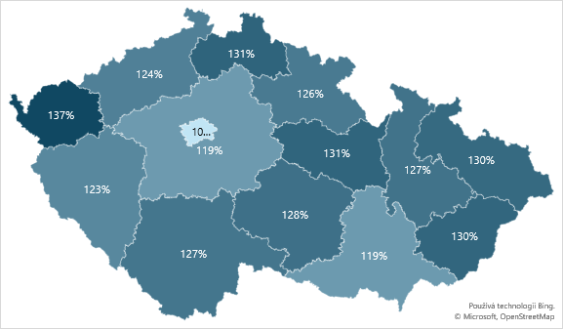

Trend se vyvíjel ve všech krajích shodně.

**Průměrný plat učitele ve veřejné SŠ k průměrné mzdě** **v krajích v letech 2015–2023**

#### Průměrný plat školního psychologa k průměrné mzdě

V rámci ČR byly v roce 2023 platy školních psychologů na úrovni 107 % průměrné mzdy. Vzhledem k průměrné mzdě v regionu byly nejnižší platy školních psychologů v Praze, nejvyšší naopak v Libereckém kraji.

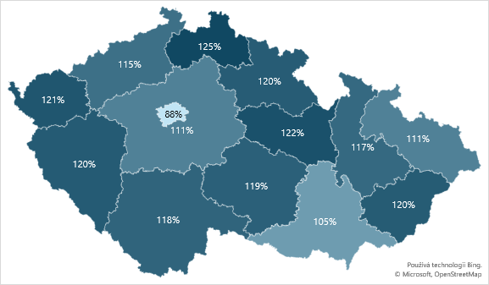

Vzhledem k nízkému počtu školních psychologů v některých krajích v počátečních letech sledovaného období vykazují údaje ještě proměnlivé hodnoty, v posledních letech se trendy v krajích stabilizují.

**Průměrný plat školního psychologa k průměrné mzdě v krajích v letech 2015–2023**

#### Průměrný plat speciálního pedagoga k průměrné mzdě

Od situace v ostatních krajích se výrazně odlišuje kraj Karlovarský s nejvyšším platem speciálních pedagogů vzhledem k průměrné mzdě. Naopak méně příznivý poměr výše platů k průměrné mzdě měli speciální pedagogové zejména v Praze a dále v Jihomoravském kraji.

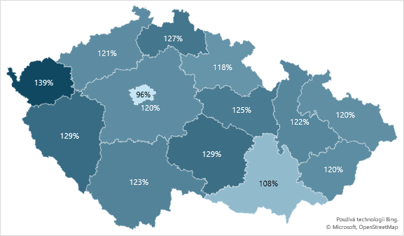

**Průměrný plat speciálního pedagoga k průměrné mzdě v krajích v letech 2015–2023**

#### Průměrný plat asistenta pedagoga k průměrné mzdě

Průměrný plat asistenta pedagoga byl v roce 2023 na úrovni 73 % průměrné mzdy. Relativně nejvyšší platy ve srovnání s průměrnou mzdou v regionu měly oproti ostatním krajům kraje Karlovarský, Pardubický, Liberecký a Olomoucký. Nízký poměr platů asistentů pedagoga byl především v Praze.

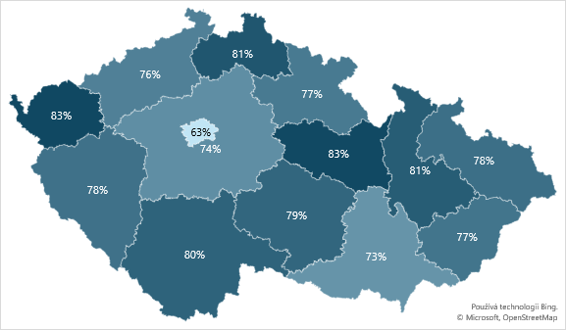

Trend vývoje průměrných platů byl v krajích shodný.

**Průměrný plat asistenta pedagoga k průměrné mzdě v krajích v letech 2015–2023**

### Účast na vzdělávání

#### Podíl dětí cizinců v MŠ

Vyšší zastoupení dětí cizinců je dlouhodobě typické pro Prahu a pro západ České republiky – Karlovarský a Plzeňský kraj. V krajích na východě republiky – Olomouckém, Zlínském   
a Moravskoslezském, je zastoupení dětí cizinců v mateřských školách nízké a až do přílivu ukrajinských uprchlíků v roce 2022 zde nedosahovalo ani 1 % všech dětí v MŠ.

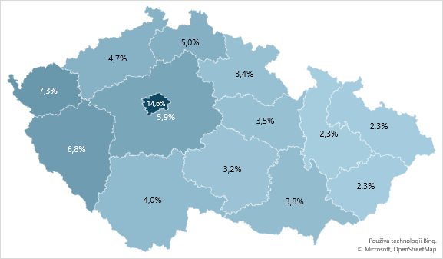

Ve všech krajích podíl dětí cizinců až do roku 2020 narůstal pozvolna, dynamiku ve všech regionech přinesl až rok 2022 a skokový nárůst podílu dětí cizinců v souvislosti s příchodem ukrajinských uprchlíků. Podíl dětí cizinců se zvedl ve všech krajích, Praha se ovšem ostatním regionům spíše ještě vzdálila.

**Podíl dětí cizinců v MŠ v krajích v letech 2015–2023**

#### Podíl dětí cizinců v ZŠ

Stejně jako v případě MŠ vyšší zastoupení žáků cizinců je dlouhodobě typické pro Prahu a pro Karlovarský a Plzeňský kraj. Oproti tomu v Olomouckém, Zlínském a Moravskoslezském kraji je jejich zastoupení nízké, byť i zde znamenal rok 2022 významný nárůst. Před příchodem ukrajinských uprchlíků nepředstavoval podíl žáků cizinců v těchto krajích ani 1 %.

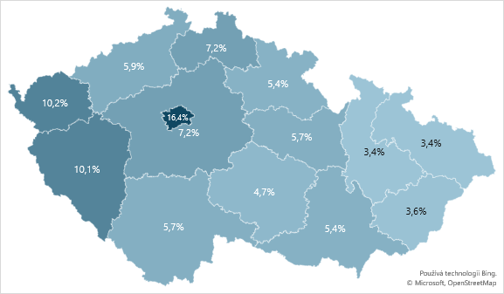

Ve všech krajích podíl dětí cizinců až do roku 2020 pozvolna narůstal a skokově se navýšil v roce 2022. Ve srovnání s rokem 2022 se v roce 2023 podíl (i počet) žáků cizinců opět mírně snížil ve všech krajích kromě Prahy.

**Podíl dětí cizinců v ZŠ v krajích v letech 2015–2023**

#### Podíl žáků cizinců v SŠ

Také v případě podílu žáků cizinců ve středních školách vykazuje vyšší míru zastoupení cizinců Praha a Karlovarský kraj následovány Plzeňským a Středočeským krajem. Podíly žáků cizinců jsou ve středních školách nízké ve srovnání se základními školami. Bylo tomu tak i v minulosti, v souvislosti s příchodem uprchlíků z Ukrajiny se tento rozdíl zvýraznil. V Praze je rozdíl mezi podílem žáků cizinců v základních a středních školách 9,6 p. b.

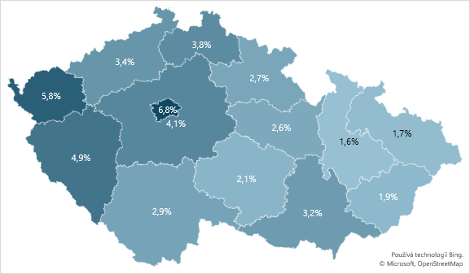

Ve všech krajích znamenal rok 2022 a příchod ukrajinských uprchlíků nárůst podílu žáků cizinců v SŠ, ovšem mírnější než u škol mateřských a základních. Další nárůst podílu žáků cizinců v SŠ je znatelný i mezi lety 2022 a 2023.

**Podíl žáků cizinců v SŠ v krajích v letech 2015–2023**

#### Podíl dětí ve věku 2 let navštěvujících MŠ z dané věkové skupiny

Podíl dětí z populačního ročníku 2letých, které docházejí do MŠ, se pohybuje od 20,9 % v Praze až po 37,7 % v Olomouckém kraji. Nižší podíl dvouletých dětí je patrný především ve velkých městech (Praha, Brno) a jejich okolí.

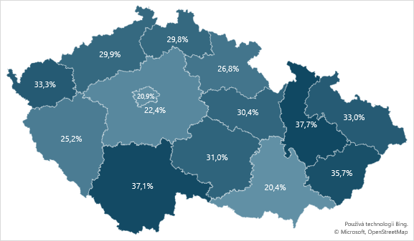

Docházka 2letých dětí se ve všech krajích začala výrazně snižovat po roce 2018, kdy MŠ začaly ve zvýšené míře omezovat přijímání žádostí o přijetí u 2letých dětí. Ve sledovaném období dosáhla docházka maxima v roce 2018 v Olomouckém kraji, kde bylo zapsáno k docházce 54,1 % 2letých dětí. Maxima v tomto roce dosáhla docházka 2letých dětí také v Praze, šlo ovšem jen cca o čtvrtinu (26,8 %) populačního ročníku. V současné době se zdá, že se pokles již zastavil, v některých krajích došlo v roce 2023 i k velmi mírnému nárůstu (Ústecký, Zlínský, Liberecký, Moravskoslezský kraj).

**Podíl dětí ve věku 2 let navštěvujících MŠ z dané věkové skupiny v krajích v letech 2015–2023**

#### Podíl dětí ve věku 3 let navštěvujících MŠ z dané věkové skupiny

Rozdíl v docházce 3letých dětí do mateřských škol dosahuje mezi krajem s nejnižším a nejvyšším podílem 10 p. b., přičemž nejnižší míru docházky vykazuje dlouhodobě Ústecký kraj, vysokou míru docházky má dlouhodobě kraj Vysočina, Olomoucký a Zlínský kraj.

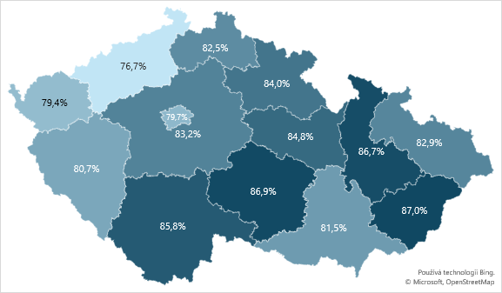

Docházka tříletých dětí se významně zvýšila ve Středočeském kraji, kde stoupla ze 75,7 % v roce 2015 na 83,2 % v roce 2023. Ve většině krajů je míra docházky na přibližně stejné úrovni jako v roce 2015. K mírnému navýšení došlo např. v Ústeckém kraji (z 74,9 % na 76,7 %). Spíše klesající tendenci má docházka v Pardubickém a Jihomoravském kraji.

**Podíl dětí ve věku 3 let navštěvujících MŠ z dané věkové skupiny v krajích v letech 2015–2023**

#### Podíl dětí ve věku 4 let navštěvujících MŠ z dané věkové skupiny

Obdobné rozdíly jako u dětí tříletých se projevují také u dětí čtyřletých. Spodní příčky v docházce patří Karlovarskému a Ústeckému kraji, naopak vysoká je docházka v kraji Vysočina, Olomouckém, Jihočeském a Zlínském kraji.

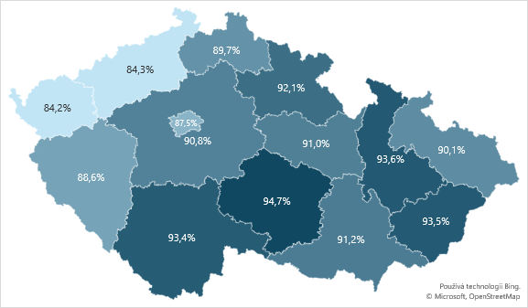

Obecně se míra docházky 4letých dětí do MŠ příliš nezměnila, ve většině krajů je na podobné úrovni jako v roce 2015.

**Podíl dětí ve věku 4 let navštěvujících MŠ z dané věkové skupiny v krajích v letech 2015–2023**

#### Podíl dětí ve speciálních třídách MŠ

Zařazování dětí a žáků do tříd zřizovaných podle § 16 odst. 9 školského zákona (zde pro jednoduchost označeny jako speciální třídy) má v regionech odlišnou praxi. Nejvyšší míra variace je u mateřských škol. Podíl dětí ve speciálních třídách se pohybuje od 3,3 % v Moravskoslezském kraji po 0,6 % ve Středočeském kraji.

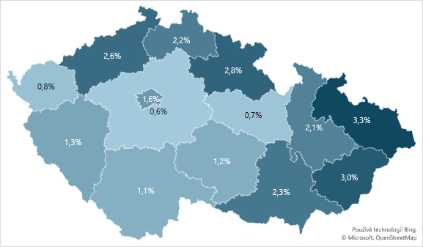

Celkově se podíl dětí ve speciálních třídách snížil, tento trend lze sledovat ve většině krajů. V Olomouckém kraji se naopak podíl mírně zvýšil, ve Zlínském kraji byl na začátku i na konci sledovaného období přibližně stejný. Podíl dětí ve speciálních třídách klesal i v krajích, kde už byl v roce 2015 velmi nízký (Středočeský, Pardubický, Karlovarský kraj). Celkově se tedy rozdíly mezi kraji spíše zvětšily.

**Podíl dětí ve speciálních třídách MŠ v krajích v letech 2015–2023**

#### Podíl nově přijatých žáků do 1. ročníku středního vzdělávání s maturitní zkouškou v gymnaziálních oborech v denní formě vzdělávání (mimo obory víceletých gymnázií)

Dělení žáků, kteří ukončují základní školu, do hlavních proudů středního vzdělávání je jednou z oblastí, kde jsou rozdíly mezi kraji značné a dlouhodobě se mění jen velmi málo. V oblasti 4letých gymnaziálních oborů vykazují vysoké podíly nově přijatých žáků Praha a Zlínský kraj, nejnižší úroveň Karlovarský a Plzeňský kraj.

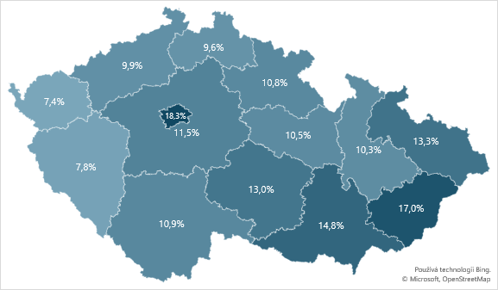

Ve většině krajů se začal podíl žáků nově přijatých do 1. ročníku gymnaziálních oborů počínaje rokem 2020, popř. 2021 mírně snižovat. Výjimkou je Praha, kde podíl nových gymnazistů od roku 2019 trvale narůstá. Podíl gymnazistů se dále trvale snižuje i v krajích, kde je jejich podíl dlouhodobě nízký, tj. v Karlovarském a Plzeňském kraji.

**Podíl nově přijatých žáků do 1. ročníku středního vzdělávání s maturitní zkouškou   
v gymnaziálních oborech v denní formě vzdělávání v krajích v letech 2015–2023**

#### Podíl nově přijatých žáků do 1. ročníku středního vzdělávání s výučním listem v denní formě vzdělávání

Vysokým podílem žáků, kteří po základní škole pokračují do oborů středního vzdělávání s výučním listem, se vyznačuje Karlovarský kraj, nízkým podílem naopak Praha. Rozdíl mezi těmito dvěma kraji dosahuje 21 p. b. Ve většině krajů se podíl pohybuje relativně vyrovnaně kolem 35 %. Kromě dvou zmiňovaných krajů se od obvyklých hodnot odlišují ještě Jihomoravský a Zlínský kraj, kde na obory s výučním listem odchází nižší podíl absolventů základních škol.

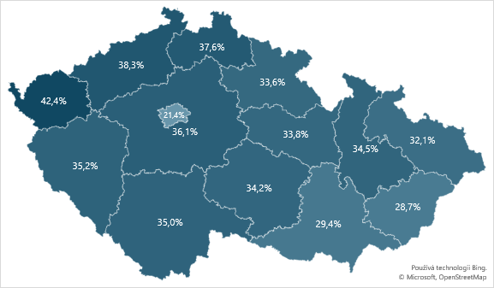

Podíl je ve většině krajů relativně stabilní. Ke snížení došlo zejména v Jihomoravském kraji (z 32,5 % na 29,4 %) a v Libereckém, kraji, kde byl v minulosti podíl těchto žáků velmi vysoký (poklesl ze 41,2 % na 37,6 %).

**Podíl nově přijatých žáků do 1. ročníku středního vzdělávání s výučním listem v denní formě vzdělávání v krajích v letech 2015–2023**

#### Podíl čerstvých absolventů s výučním listem, kteří pokračují do nástavbového studia v denní formě studia

Velmi nízkým podílem absolventů učebních oborů, kteří dále pokračují do nástavbového studia, se vyznačuje Karlovarský kraj. Tento kraj má přitom nejvyšší podíl žáků, kteří učebními obory s výučním listem procházejí. Nízká účast na nástavbových oborech je i v dalších krajích s vysokým podílem učňů, např. v kraji Ústeckém. Naopak v Praze, kde na učňovské obory odchází relativně malá část absolventů, je zájem o další vzdělávání na nástavbách vysoký.

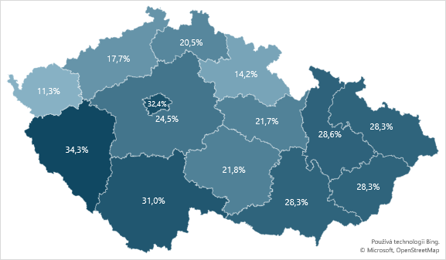

V oblasti nástavbového vzdělávání procházejí kraje odlišnými trendy. Zatímco v Moravskoslezském, Zlínském a Plzeňském kraji se zájem o denní nástavbové studium zvýšil, v Královéhradeckém a především v Karlovarském kraji významně poklesl.

**Podíl čerstvých absolventů s výučním listem, kteří pokračují do nástavbového studia v denní formě studia v krajích v letech 2015–2023**

#### Podíl absolventů středního vzdělávání s maturitní zkouškou v gymnaziálních oborech v denní formě vzdělávání

Nejvyšší podíl absolventů gymnázií je v Praze, kde jde téměř o třetinu (32,6 %) absolventů středních škol. Vysoký podíl absolventů gymnázií má i kraj Středočeský a Jihomoravský. Oproti tomu v Libereckém kraji, kde je podíl nejnižší, dokončuje studium na gymnáziích přibližně pětina absolventů středních škol.

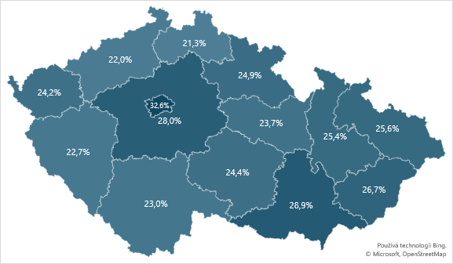

Ve sledovaném období zůstal podíl gymnazistů přibližně stejný. Také v rámci krajů zůstával podíl gymnazistů bez velkých proměn. K mírnému poklesu došlo především v případě Prahy a Libereckého kraje, k mírnému nárůstu ve Středočeském kraji.

**Podíl absolventů středního vzdělávání s maturitní zkouškou v gymnaziálních oborech v denní formě vzdělávání v krajích v letech 2015–2023**

#### Podíl absolventů středního vzdělávání s výučním listem v denní formě vzdělávání

Ve většině krajů se podíl absolventů oborů s výučním listem pohybuje kolem 30 %. Nižší podíly jsou patrné v Jihomoravském, Zlínském a Moravskoslezském kraji. Zcela odlišná je situace v Praze, kde jde o podíl jen ve výši 15,8 %.

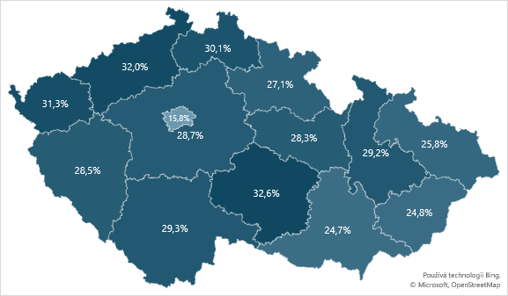

Celkově se podíl absolventů středoškolských oborů s výučním listem ve sledovaném období mírně snižoval z 29,0 % na 26,3 %. Klesající tendence byla zřetelná především ve Středočeském   
a Pardubickém kraji, naopak v kraji Vysočina se pokles neprojevil.

**Podíl absolventů středního vzdělávání s výučním listem v denní formě vzdělávání v krajích v letech 2015–2023**

### Školy a zřizovatelé

#### Podíl dětí vzdělávajících se v neveřejných MŠ

Podíl dětí v neveřejných (soukromých a církevních) MŠ je vysoký především v Praze a přilehlých částech Středočeského kraje. Vyšší podíl má také Olomoucký kraj a severní Čechy – Ústecký   
a Liberecký kraj.

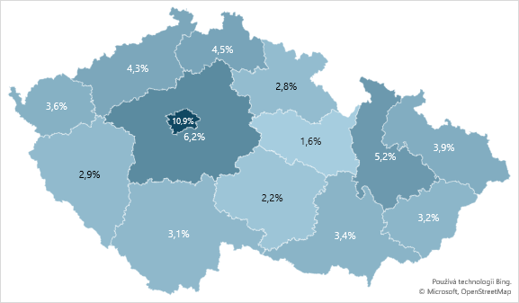

Ve všech krajích kromě Moravskoslezského kraje se podíl dětí v neveřejných MŠ navýšil, nicméně rozdíly mezi kraji přetrvávají.

**Podíl dětí vzdělávajících se v neveřejných MŠ v krajích v letech 2015–2023**

#### Podíl žáků vzdělávajících se v neveřejných SŠ

Podíl žáků, kteří se vzdělávají v neveřejných (soukromých a církevních) SŠ, je stejně jako v případě MŠ vysoký především v Praze. Vysoký podíl má ještě kraj Moravskoslezský.

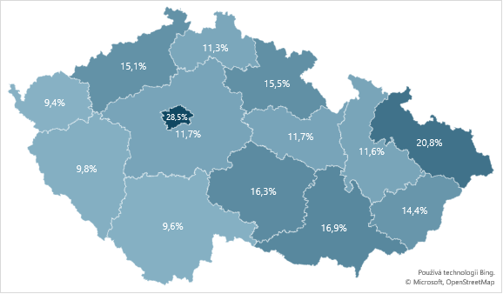

Ve všech krajích se podíl žáků vzdělávaných v neveřejných SŠ navýšil. Růst podílu zaznamenala   
i Praha, která se tak ještě více vzdálila ostatním regionům. Významně rostl podíl takto vzdělávaných žáků v Karlovarském kraji, který měl v roce 2015 podíl nejnižší. Nyní se přiblížil ostatním krajům.

**Podíl žáků vzdělávajících se v neveřejných SŠ v krajích v letech 2015–2023**

#### Podíl veřejných základních škol do 50 žáků

Zastoupení malých základních škol o velikosti do 50 žáků je silně regionálně specifické. Jejich podíl je vysoký zejména na Vysočině a v Královéhradeckém kraji.

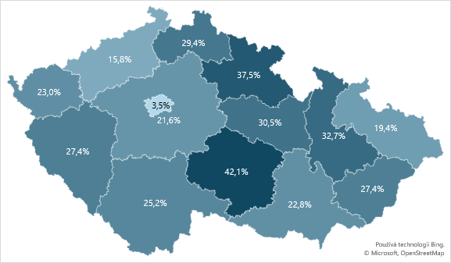

Podíl malých základních škol se pozvolna snížil z 28,0 % v roce 2015 na 25,1 % v roce 2023. Nejznatelněji se jejich podíl snížil ve Středočeském kraji, naopak v kraji Karlovarském jejich podíl v posledních letech mírně narůstá.

**Podíl veřejných základních škol do 50 žáků** **v krajích v letech 2015–2023**

#### Podíl žáků vzdělávajících se v malotřídních ZŠ

Vzdělávání žáků 1. stupně ZŠ v malotřídních ZŠ je rozšířené zejména na Vysočině, v kraji Pardubickém, Královéhradeckém a Olomouckém.

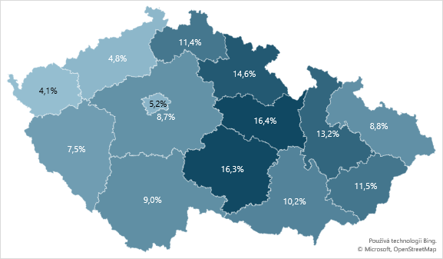

Podíl žáků 1. stupně vzdělávaných v malotřídních ZŠ se postupně pomalu snižoval z 11,8 % v roce 2015 na 9,5 % v roce 2023. Podíl takto vzdělávaných žáků významně poklesl v Karlovarském kraji, z 10,1 % na 4,1 % v roce 2023. Snižuje se i v ostatních krajích s výjimkou Prahy.

**Podíl žáků vzdělávajících se v malotřídních ZŠ** **v krajích v letech 2015–2023**

1. V materiálu se obecně používá terminologie v rodě mužském, avšak v celém textu se rozumí současně i rod ženský, např. učitel i učitelka (případně učitelé a učitelky), žák i žákyně (případně žáci i žákyně) apod.
2. Pro označení stupňů vzdělávání se v materiálu používají také zkratky MŠ (mateřské školy), ZŠ (základní školy), SŠ (střední školy).